CM1 Mathématiques : numération Mnum L12 p 1 / 3
L 12 Lire, écrire et décomposer les nombres décimaux

Cherchons
Voici quelques dimensions du navire de La Fayette
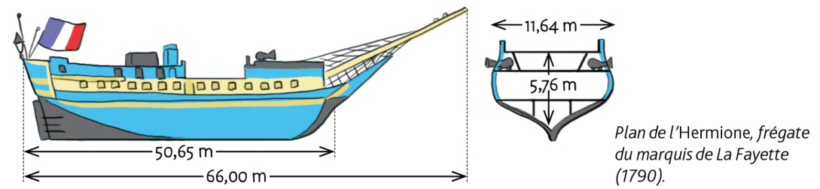
Pour chaque dimension, que signifie le chiffre 6 ?

---------------------------------------------------------------------------------------------------------------------

L 12 Lire, écrire et décomposer les nombres décimaux

Un nombre décimal s’écrit en utilisant une virgule qui permet de repérer la partie entière et la partie décimale du nombre.

Pour connaitre la valeur des chiffres dans le nombre, on utilise un tableau de numération.
Partie entière |  |  |  |  |  |  | Partie décimale
Classe des mille |  |  | Classe des unités
centaines | dizaines | unités | centaines | dizaines | unités |  | dixièmes | centièmes
 |  |  |  | 7 | 4 | , | 2 | 5

Ex : Le nombre 74,25 se lit « 74 virgule 25 » ou « 74 unités et 25 centièmes ».
Un nombre décimal reste inchangé si l’on écrit ou si l’on supprime des 0 à la fin
de la partie décimale.

Ex. : donc 74 unités  6 dixièmes  0 centième → 74,6  74,60

---------------------------------------------------------------------------------------------------------------------

Connaitre la valeur des chiffres d’un nombre décimal

Exercice 1 : Reproduis le tableau de numération de la leçon et place les nombres :

16,7 | 1,04 | 29,1 | 40,01 | 107,63

Quel nombre a le chiffre 1:
a. comme chiffre des dixièmes? b. comme chiffre des dizaines ?
c. comme chiffre des centaines? d. comme chiffre des centièmes ?
e. comme chiffre des unités ?

CM1 Mathématiques : numération Mnum L12 p 2 / 3

Exercice 2 : Indique pour chaque nombre ce que désigne le chiffre 7.

1,27 | 7,42 | 74,51 | 0,07 | 47,89 | 709,25 | 0,75

---------------------------------------------------------------------------------------------------------------------

Exercice 3 : Complète avec le signe = ou ≠.

a.12,50 …12,5 | b.14,2 … 14,02 | c. 12,05 … 12,5 | d.14 … 14,00
e. 12,05 … 10,25 | f. 1,8 … 1,80 | g.15,02 … 15,20 | h. 3,45 … 3,54

---------------------------------------------------------------------------------------------------------------------

Exercice 4 : En utilisant uniquement les pièces proposées, dessine chaque somme avec le moins de pièces possible. | - 125 centièmes d’euro.  - 5 euros et 25 centièmes d’euro.  - 2 euros et 5 dixièmes d’euro.  - 2 euros et 5 centièmes d’euro.

---------------------------------------------------------------------------------------------------------------------

Exercice 5 : Recopie et complète les phrases avec les mots : chiffre, nombre, dixièmes, centièmes.
Ex : 3,25 32 est le nombre de dixièmes.

- 15,8 8 est le …. des dixièmes. | - 0,12 12 est le …. de centièmes.
- 1,2 12 est le nombre de … | - 8,51 1 est le chiffre des …

---------------------------------------------------------------------------------------------------------------------

Exercice 6 : Quel nombre se cache derrière chaque devinette ?

a. Mon nombre d'unités est le double de 4. Mon chiffre des centièmes est la moitié de 2 et la somme de mon chiffre des dixièmes et de mon chiffre des centièmes est 7.
b. Mon nombre de dixièmes est le double de 7. Mon chiffre des centièmes est le quart de 8.
c. Mon chiffre des centièmes est le même que celui de mes dizaines. Mon chiffre de dixièmes est 6, mon chiffre des unités est la moitié de mon chiffre des dixièmes. La somme de mon chiffre des dixièmes et de celui des unités est celui des dizaines.

---------------------------------------------------------------------------------------------------------------------

Lire et écrire les nombres décimaux
Exercice 7 : Recopie et complète.

Ex: 13,6 treize unités et six dixièmes.

a. 7,59 … unité(s) et … centième(s). | b. 8,4 …unité(s), … dixième(s) et … centième(s).
c. 0,52 … unité(s) et … centième(s). | d. 21,01 … unité(s) et … centième(s).
e. 1,09 … unité(s) et … centième(s). | f. 6,12 …unité(s), … dixième(s) et … centième(s).
g. 52,17 … unité(s) et … centième(s).
CM1 Mathématiques : numération Mnum L12 p 3 / 3

Exercice 8 : Indique la taille de chaque enfant (en m).  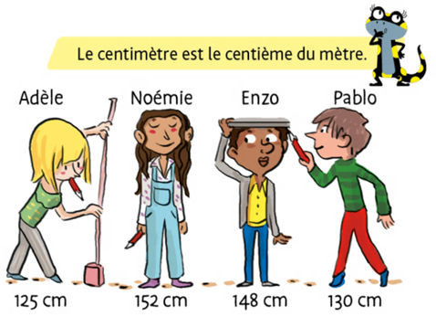 | Exercice 9 : Ecris ces nombres en chiffres  a. Six unités et quarante-deux centièmes.  b. Douze unités et neuf dixièmes.  c. Trois dixièmes  d. Vingt-et-une unités et neuf centièmes.  e. Cent-vingt-cinq unités et vingt-six centièmes.

---------------------------------------------------------------------------------------------------------------------

Exercice 10 : Ecris les nombre décimaux correspondant.

a. 2 unités et 5 dixièmes. | b. 3 dizaines et 3 centièmes.
c. 102 unités et 5 dixièmes. | d. 504 centièmes.
e. 91 dixièmes. | f.8 centièmes.

---------------------------------------------------------------------------------------------------------------------

Exercice 11 : Écris les longueurs en mètres.  La statue de la Liberté en chiffres  Ville - New York  Hauteur: 46 m et 50 cm  Longueur du bras droit : 12 m et 8 dm  Longueur de la tête : 5 m 2dm 6cm  Largeur de la bouche: 91 cm. | Exercice 12 : Écris les contenances en litre.  a. Un verre de 25 cl.  b. Une bouteille de 175 cl.  c Un flacon de 3 dl  d. Un seau de 120 dl

---------------------------------------------------------------------------------------------------------------------

Défi math

Écris, en chiffres, tous les nombres décimaux que tu peux former avec : 0 – 4 – 5.
N'utilise les chiffres qu'une seule fois par nombre.

